|  |  |  |
| --- | --- | --- |
| Image0063.BMP | D:\1.jpg | Image0062.BMP |

Муниципальное дошкольное образовательное учреждение

детский сад № 117 «Электроник» комбинированного вида

городского округа город Буй.

УТВЕРЖДАЮ:

Заведующая МДОУ д/с №117 «Электроник»

_____________________/Смирнова О. В./

«___»_________________20____года

***ВЕДОМСТВЕННАЯ ПРИНАДЛЕЖНОСТЬ:***

ОТДЕЛ ОБРАЗОВАНИЯ ГОРОДСКОГО ОКРУГА ГОРОД БУЙ

***АДРЕС:*** УЛИЦА 1905 ГОДА ДОМ 4.

***ИНСТРУКТОР ПО ФИЗИЧЕСКОМУ ВОСПИТАНИЮ:***

КОКОШНИКОВА

НАТАЛИЯ

НИКОЛАЕВНА

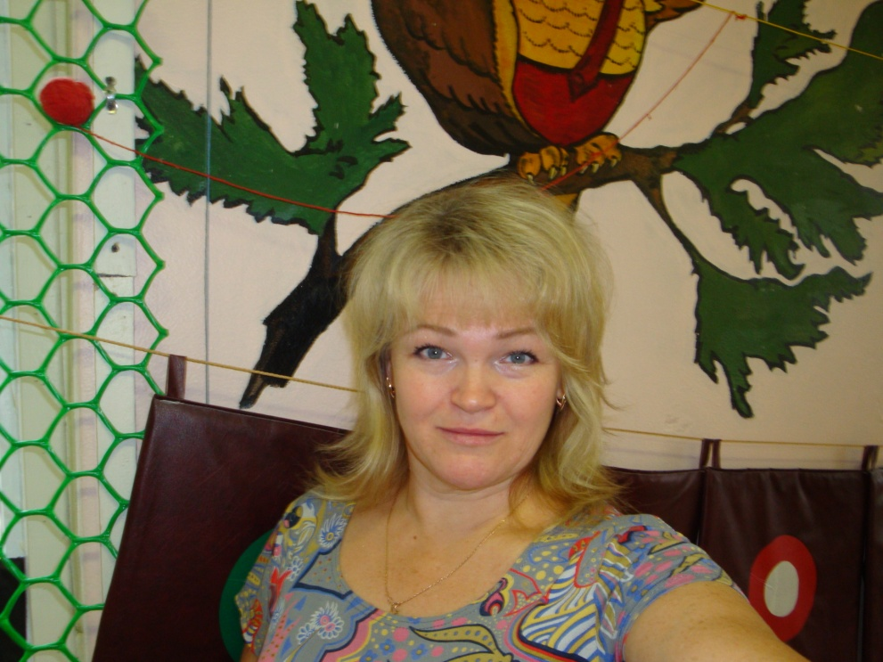

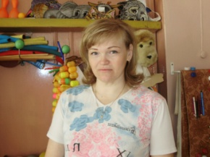***ОБРАЗОВАНИЕ:***  Среднее специальное

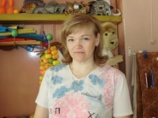***СТАЖ РАБОТЫ:*** 26 лет

***КАТЕГОРИЯ:*** Высшая

**I. Технические характеристики**

|  |  |
| --- | --- |
| **Параметры** | **Характеристика параметров** |
| Общая площадь (кв. м) | 50 кв.м. |
| Освещение естественное | 4 окна |
| Освещение искусственное | лампы дневного света с защитой |
| Уровень освещенности | норма |
| Наличие системы пожарной безопасности | имеется |
| Наличие системы отопления | имеется |
| Возможность проветривания помещения | имеется |
| Поверхность пола (удобная для обработки) | имеется |

**II. Оснащение кабинета**

**Инфраструктура предметно – развивающей среды**

**физкультурного зала**

|  |  |  |
| --- | --- | --- |
| **Название зоны** | **Цель** | **Задачи** |
| **Двигательно – игровая зона** | Целенаправленное педагогическое воздействие на развитие основных движений, тренировку физиологических функций организма | * Укреплять здоровье детей; * Развивать двигательные навыки и физические качества; * Расширять двигатель-ный опыт; * Создавать положитель-ный эмоциональный настрой. |
| **Зона спортивного оборудования:**  **- традиционного,**  **- нестандартного** | Развитие двигательной сферы, разнообразие организации двигательной деятельности детей | * Формировать умение использовать спортивное оборудование на занятиях и в свободной деятельности; * Создавать вариативные, усложненные условия для выполнения двигательных заданий; * Оптимизация режима двигательной активности; * Повышать интерес к физическим упражнениям; * Расширять круг представлений о разнообразных видах спортивного оборудования, его назначении. |
| **Зона метания** | Ознакомление с различными способами метания | * Развивать глазомер; * Закреплять технику метания; * Укреплять мышцы рук и плечевого пояса. |
| **Зона прыжков** | Создание условий для обучения прыжкам разного вида в соответствии с возрастом и Программой | * Обучать технике прыжков; * Развивать силу ног, прыгучесть; * Использовать специальное оборудование. |
| **Зона**  **«Спортивный комплекс»** | Создание условий для удовлетворения потребности в двигательной активности | * Овладеть техникой различных способов и видов лазанья; * Развивать ловкость, силу, смелость при выполнении упражнений на кольцах, перекладине. |
| **Коррекционно- профилактическая зона** | Укрепление здоровья детей, осуществление профилактики патологических изменений, возникающих в ослабленном организме | * Содействовать профилактике и развитию опорно-двигательного аппарата с помощью простейших тренажеров, тренажёров сложного устройства и использования нестандартного оборудования; * Укреплять костно-мышечную систему, мышечный корсет спины посредством использования тренажеров сложного устройства; * Овладеть навыками само оздоровления. |
| **Зона релаксации** | Формирование благоприятного психо-  эмоционального состояния | * Создать условия для разгрузки позвоночника, мышечного расслабления, используя оздоровительно-профилактический пуфик, «сухой бассейн», зрительные ориентиры, соответствующую музыку. |
| **Зона профессиональной деятельности** | Повышение профессионального уровня | * Изучать новинки методической литературы; * Составлять планы, конспекты занятий, праздников, развлечений и др. * Подготовить наглядно-методический материал для родителей и педагогов. |

**Материально – техническая база**

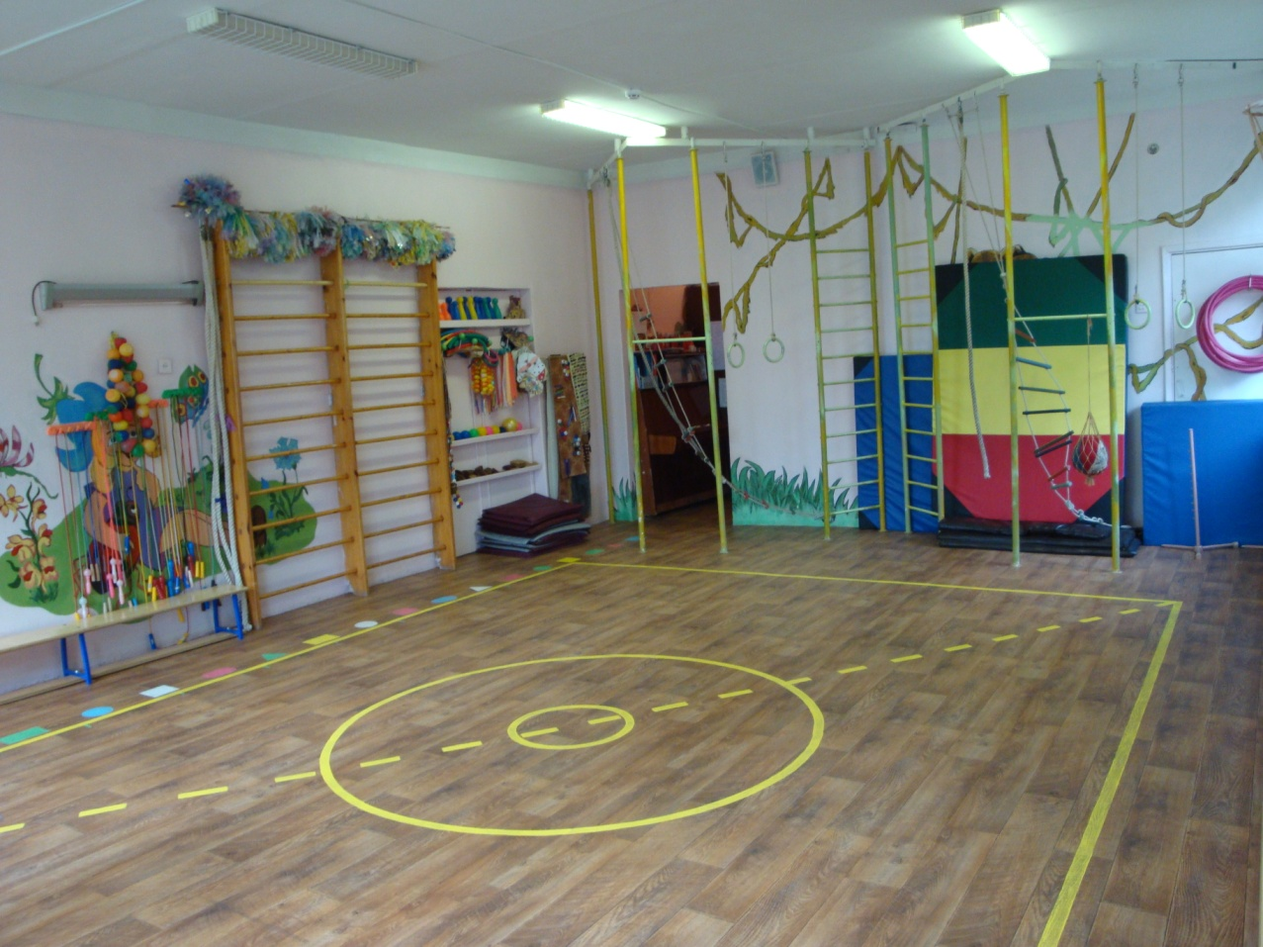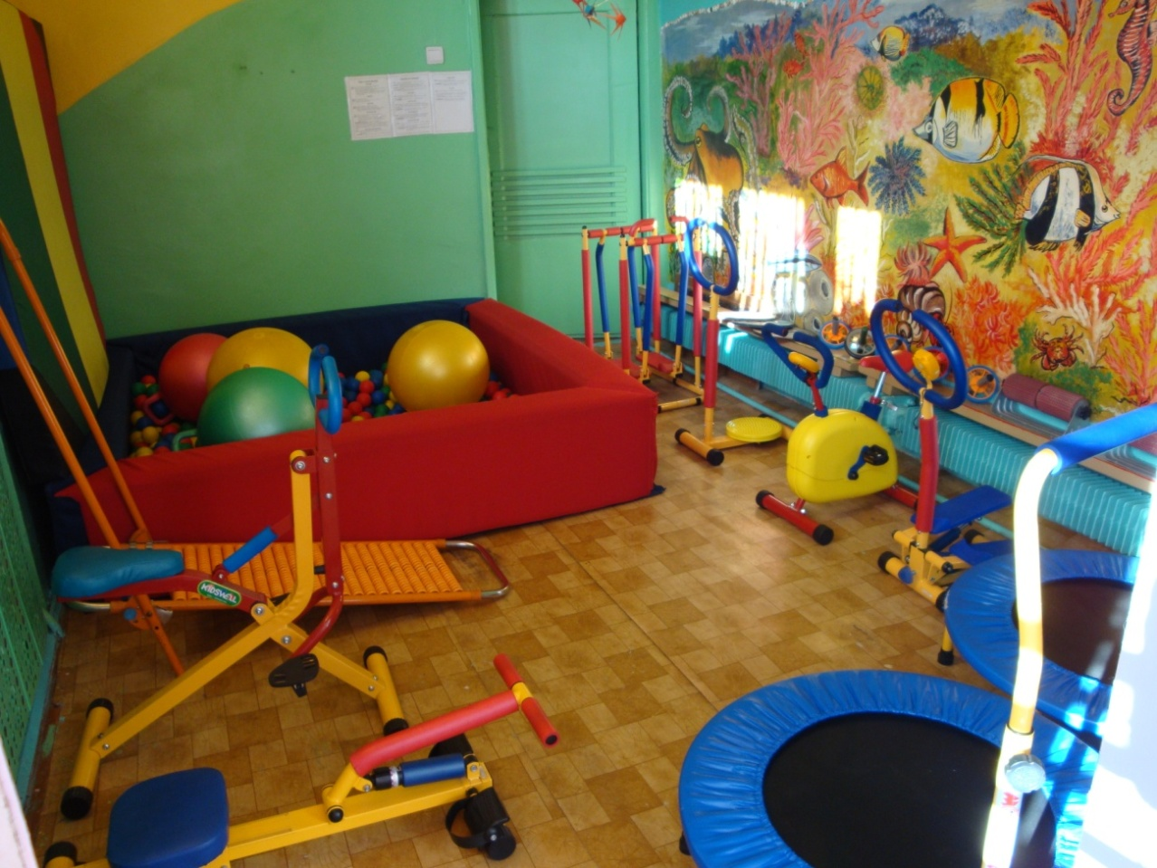

|  |  |
| --- | --- |
| Оборудование физкультурного зала | * Спортивный комплекс; * шведская стенка; * «Сухой бассейн»; * тренажеры: «Беговая дорожка», «Колибри», «Роллер», «Мяч над головой», «Велотренажёр», диск «Здоровье»; «Мини-твист», «Мини-степпер», «Батут», «Эспандер», «Гребля», «Наездник», «Бегущий по волнам»; * фортепиано; * компьютер; * магнитофон; * гимнастические скамейки; * гантели; * гимнастические палки; * оздоровительно – профилактический пуфик; * мячи большие; * мячи малые; * мячи прыгуны; * мячи массажеры; * мячи футбольные; * «Бревно», * стойки для прыжков; * стойки для метания; * погремушки; * ленточки; * скакалки; * кегли; * кирпичики; * бруски; * дуги для подлезания; * флажки кубы; * ребристые доски; * наклонные доски; * маты; * индивидуальные поролоновые коврики; * канаты; * штанги. |
| Атрибуты для подвижных и спортивных игр | * маски; * лыжи; * клюшки; * шайбы; * волейбольная сетка; * баскетбольная корзина; * тоннель. |
| Нестандартное оборудование | * Массажёр « Орешки»; * « Мяч над головой»; * « Дорожки следов»; * «Разноцветные бутылочки»; * «Скамейка - степ»; * « Тоннель»; * « Кубы», «Плоские круги из ленолиума»; * «Дорожка мячей»; * «Цветной шнур»; * «Канат из пробок и дорожка»; * « Мяч в мешке»; * « Мягкие палочки»; * «Волшебные колпачки»; * «Змейка»; * « Бусы»; * « Пампушки»; * «Мягкие мишени». |
| Методическое обеспечение | * Паспорт кабинета; * Методическая литература; * Перспективные планы работы по разделам «Программы»; * Методические разработки, конспекты открытых занятий и выступлений; * Материал для работы с родителями; * Материал для консультативной работы с воспитателями; * Документация кружковой работы; * Комплексы корригирующих упражнений; * Картотеки: подвижных игр, упражнений на расслабление, психокоррекционных игр и упражнений, схем оборудования и упражнений, игр малой подвижности, утренней гимнастики, дыхательных упражнений. |
| Документация | * Списки детей с подготовительной и специальной физкультурной группой, часто болеющих детей; * Перспективный план кружка «Растём здоровыми»; * Списки детей и табель посещаемости кружка; * Перспективные планы работы по всем возрастным группам; * Конспекты праздников и развлечений; * Тетради взаимодействия с воспитателями; * Годовой отчет; * Тетрадь по самообразованию; * Акты и инструкции по обеспечению безопасности жизнедеятельности. |

**III. Задачи:**

1. Укреплять здоровье детей средствами физической культуры.
2. Формировать устойчивые навыки в основных видах движений, совершенствовать двигательные умения и навыки, развивать физические качества.
3. Прививать гигиенические навыки, приёмы закаливания; содействовать формированию правильной осанки и предупреждению плоскостопия.
4. Овладевать элементарными знаниями о своем организме, роли физических упражнений, о значении физкультурных пособий.
5. Формировать интерес и потребность к систематическим занятиям физическими упражнениями.

**IV. Использование**

|  |  |
| --- | --- |
| График работы | Понедельник, вторник, среда, четверг, пятница –  8.00 – 16.00 |
| Мероприятия | Утренняя гимнастика, фронтальные занятия, подгрупповые занятия, индивидуальные занятия, занятия кружка, развлечения и праздники, свободная деятельность. |

|  |  |
| --- | --- |
| Оснащение | Приобретение велосипедов, лыж, оборудовать беговую дорожку. |

**V. Перспектива**

Инструктор по ФИЗО: _______________/Кокошникова Н.Н. /